Temat : Zagadki o rodzinie
Data: 28.05.2020
Opracowała: Justyna Kucypera

Zad. 1. Zapoznanie z treścią wiersza K. Datkun - Czerniak - „Szczęście”.
Szczęście to:
– uśmiech taty i mamy
– spadające z drzewa kasztany
– zimne lody w gorący czas
– udany rysunek
– i gdy ktoś chwali nas.
Szczęście to wszystko, co jest dookoła:
ludzie, drzewa, przedszkole i szkoła.
Szczęście mam – gdy nie jestem sam!
Szczęście, że jestem, tu na ziemi,
pomiędzy ludźmi bliskimi.
Określanie przez dzieci, co autorka wiersza nazywa szczęściem.
Wypowiedzi dzieci o tym, co dla nich jest szczęściem, kiedy są szczęśliwe; podkreślenie znaczenia posiadania rodziny, bliskich i przyjaciół.

Zad.2. Poprawne stosowanie nazw członków rodziny; kończenie wypowiedzeń rozpoczętych przez rodzica.
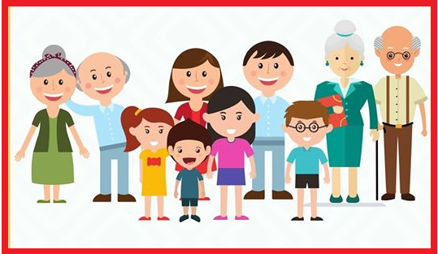
Mama mojej mamy lub taty to… (babcia).
Tata mojej mamy lub taty to… (dziadek).
Siostra mojej mamy lub taty to… (ciocia).
Brat mojej mamy lub taty to… (wujek).
Mama mojej babci lub dziadka to… (prababcia).
Tata mojej babci lub dziadka to… (pradziadek).
• Wymienianie przez dzieci, kto wchodzi w skład ich rodziny, jak mają na imię jej członkowie.
Zad.3. Zabawa dydaktyczna- Rozwiązywanie zagadek tekstowych.
Kocha nas najbardziej na świecie, Gdy coś się w domu zepsuje,
wszystkie troski od nas odgania. szybciutko to naprawi.
Ona nas urodziła. Czy już wiesz, kto to? Samochód też zreperuje,
To… (mama) bo on wszystko potrafi. (tata)

Dla was, wnucząt, ona zawsze Nie każdy jest siwy,
dobre serce ma. nie każdy wąsaty,
Czułym okiem na was patrzy, ale każdy jest tatą
bajek mnóstwo zna. (babcia) mamy albo taty. (dziadek)

Taki sam chłopiec jak ja, Kto jest zatroskany,
mamę wspólną ze mną ma. kiedy chorujemy
Wspólny jest również tata. i gdy dziurę w spodniach
A ja wiem, że mam… (brat) do domu niesiemy? (rodzice)

Zad.4. Zabawa uspokajająca – Mały świat.
Dziecko rytmicznie maszeruje po obwodzie koła i powtarza rymowankę:
Tata, mama, siostra, brat (na każde słowo wykonuje jedno klaśnięcie)
i ja (zatrzymanie i wskazanie na siebie)
– to mój mały świat (obrót wokół własnej osi).

Zad. 5. Zabawa ruchowo-naśladowcza „Jak nasi rodzice”.
Dzieci poruszają się po pokoju w rytm wyklaskiwany przez rodzica. Na hasło: Jak mama – naśladują czynności wykonywane przez mamę (np. mycie naczyń, odkurzanie, prasowanie itd.) . Na hasło Jak tata – czynności wykonywane przez tatę( np. wkręcanie żarówki, ścieranie kurzu. itd.).

Zad. 6. Sudoku.
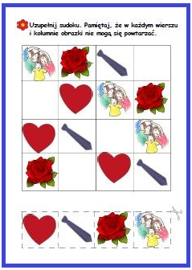
Zad. 7. Szlaczki - dziecko rysuje po śladzie.
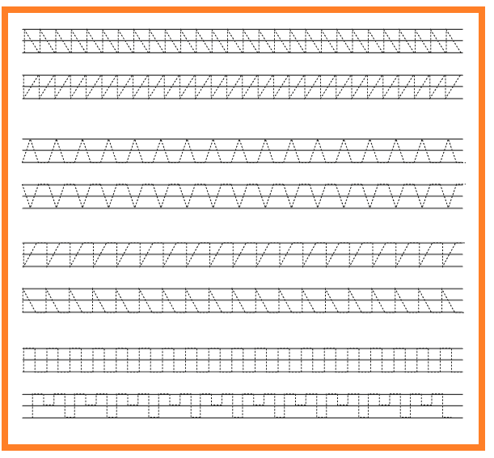
Zad.8. Puzzle- Rodzina
Dziecko rozcina obrazek po niebieskich liniach. Następnie z rozciętych elementów układa obrazek . Utrwalenie cyfr od 1-10.
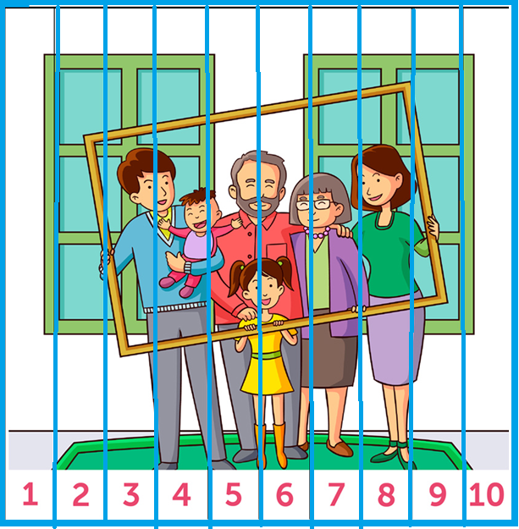
Zad. 9. Praca plastyczna – „Laurka dla mamy”
Potrzebne materiały:
- kartka A4 ( kolorowa)
- farby, pędzel
- kolorowy papier, nożyczki , klej
- woda w kubeczku
WYKONANIE:
Łodygę i liście kwiatów wycinamy z zielonego papieru lub rysujemy pędzlem na kartce. Następnie malujemy wewnętrzną stronę dłoni farbą w kolorze kwiatka, po czym odciskamy dłoń na kartce.
Do odciśniętego kielicha kwiatu doklejamy łodygę i liście. Możemy też narysować odcisk dłoni na kolorowym papierze, wyciąć i przykleić jako kielich kwiatu.
